Результаты онлайн-тестирования по итогам обучения в апреле 2020 года

Закончилась еще одна неделя дистанционного обучения. Что дала нам эта неделя, о чем заставила задуматься? Уважаемые родители, без вашего мнения нам трудно судить об успехах и проблемах дистанционного обучения, поэтому давайте вместе проанализируем наши результаты.
В онлайн-тестировании приняло участие 208 чел., большинство из них - родители учащихся начальной школы (54,3%).
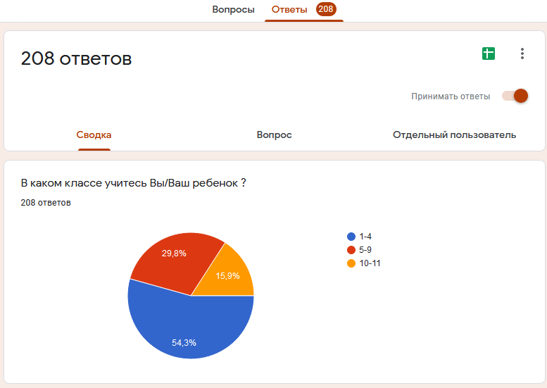
Педагоги гимназии предлагают для дистанционного обучения различные ресурсы, но по результатам тестирования видно, что:
76,9% обучения проходит с помощью Skype;
53,8% - videouroki.net;
44,7% - РЕШУ ЕГЭ;
35,1% -онлайн-уроки в формате ВКС;
29,3% -онлайн-лекции на You Tube;
24%- uchi.ru., school2100

Объем домашних заданий оптимален, по мнению 77,9% родителей.
22,1% родителей объем домашних заданий не устраивает. Некоторые родители называют эту проблему практически во всех предметах, некоторые указывают такие предметы, как технология, русский язык и литература, математика, английский язык, география, обществознание и др.
Судя по ответам родителей, есть замечания к отдельным педагогам, которые не проводят онлайн-уроки, а просто дают задания детям. Данный вопрос будет рассмотрен и решен.

Анализ ваших ответов показал, что для 44,2% родителей и обучающихся доступны все инструкции, что дает учитель, все понятно и получается все у детей в соответствии с этой инструкцией.
49,9% опрошенных испытывают различные трудности, но решают их успешно вместе с педагогами.
14,9% респондентов указывают на трудности восприятия инструкций, данных в ходе дистанционного обучения, но вместе с тем отмечают, что эти трудности решаются с помощью классных руководителей.
Остановимся на проблемах дистанционного обучения, которые вы указали в анкетах. На первом месте, с вашей точки зрения, 35,6% проблем возникает из-за недостаточного уровня владения компьютерными технологиями; 28,4% - технических перебоев в интернете; 16,3% - из-за сложности выполнения практических заданий. Возникает вопрос: это действительно сложные задания или для конкретных ребят он сложный?
В условиях дистанционного обучения сохраняется важность личного общения с педагогом, что показывают 40,9% родителей; 30,8% родителей отслеживают успеваемость детей в электронном журнале; 15,4% через мессенджеры.
Все средства обратной связи хороши, важно не оставлять успеваемость и результативность работы детей в необычных условиях без родительского внимания. И, наверное, это еще один повод обсудить результаты с детьми и быть с ними на одной волне.
Хочется надеяться, что скоро школьники будут иметь возможность вернуться к обычному обучению. Так вот, 41,3% родителей не хотели бы, чтобы традиционное обучение сочеталось с дистанционным обучением. 31,3% согласны на такой вариант обучения, а 27,4% пока затрудняются ответить.
Хочется отметить, что, по мнению некоторых учителей, в ходе дистанционного обучения многие школьники начали учиться лучше. Дети считают, что такой способ обучения более удобный и приемлемый для них. В таком темпе им легче и интереснее получать знания.

Полноценное дистанционное обучение возможно только в случае, когда в хорошем результате будут заинтересованы все.
Если использовать все возможности, которые есть в арсенале педагога и родителей, то и процесс обучения будет увлекательным и творческим.
Уважаемые родители! Помогите свои детям поддерживать позитивный настрой и веру в то, что все получится.
Большое спасибо за участие в онлайн-тестировании!
Успехов всем нам!

